Palabra de Vida: Junio de 2022
Se recomiendan fechas, pero se pueden utilizar estos materiales en cualquier momento.
Este mes presentamos…

Edición especial: Paquete Dobbs para dirigentes parroquiales
Este paquete Dobbs para dirigentes parroquiales es una edición especial de Palabra de Vida. No tiene un mes específico y está destinado a brindar recursos para utilizarse antes y después de la decisión Dobbs (que se espera para finales de junio).

También hay otros materiales disponibles para ayudarles en sus iniciativas en prayfordobbs.com.

Guía para la Acción en el Día de los Padres
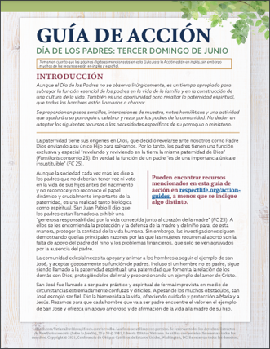
19 de junio de 2022
Se proporcionan pasos sencillos, muestras de intercesiones, sugerencias para la homilía y una actividad en la Guía de Acción en el Día de los Padres para ayudar a su parroquia a honrar a los padres y resaltar su importancia en la construcción de una cultura de la vida.

Un seminario digital grabado con anterioridad explica los recursos disponibles. Pueden adaptar los recursos para satisfacer las necesidades de su parroquia o ministerio específicos.
- Grabación del seminario digital (solo en inglés)
- Guía para la Acción (inglés | español)
- Recursos complementarios (aparecen en la section Día de los Padres en esta página). (Este sitio digital está en inglés, pero los materiales están disponibles en inglés y en español.)
Semana de la libertad religiosa: Vida y dignidad para todos
22 al 29 de junio de 2022
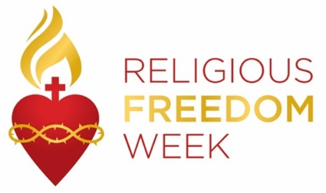
La Semana de la libertad religiosa 2022: Por el bien de todos se realiza del 22 al 29 de junio. La Semana comienza con la fiesta de san Juan Fisher y santo Tomás Moro, finaliza con la solemnidad de san Pedro y san Pablo, e incluye la Fiesta de la Natividad de san Juan Bautista. Hay muchos recursos disponibles para ayudar a los fieles a rezar, reflexionar y actuar sobre la libertad religiosa, aquí en nuestro país y en el extranjero. Hay recursos disponibles, como gráficos, notas del leccionario, folletos para el boletín y oraciones y reflexiones diarias en usccb.org/ReligiousFreedomWeek.

Palabra de Vida – junio de 2022
Intercesiones por la Vida
5 de junio  Que el Espíritu Santo fortalezca al pueblo de Dios  para abrazar y proteger  el don preciado de la vida humana;  roguemos al Señor: | Domingo de Pentecostés
12 de junio  Que la sociedad alcance un mayor  respeto por la persona humana,  creada, redimida y santificada  por la acción vivificadora de la Trinidad,  Padre, Hijo, y Espíritu Santo.  roguemos al Señor: | Solemnidad de la Santísima Trinidad
19 de junio  Que los padres que esperan un hijo brinden apoyo amoroso  a la madre de sus hijos  al acoger nueva vida;  roguemos al Señor: | Solemnidad del Cuerpo y la Sangre de Cristo (Corpus Christi)
26 de junio  Por la protección de la libertad religiosa en nuestro país:  para que el derecho de rendir culto a Dios libremente  y de vivir nuestra vida según Sus Mandamientos  sea protegido y defendido;  roguemos al Señor: | 13° Domingo del Tiempo Ordinario

Palabra de Vida – junio de 2022

Citas para boletines

5 de junio  “La Iglesia Católica tiene una larga trayectoria de servicio a quienes son más vulnerables y sigue siendo el mayor proveedor de servicios sociales en los Estados Unidos. Por medio de iniciativas que fieles católicos realizan con sacrificio, la Iglesia atiende a millones de personas mediante agencias y ministerios diocesanos, hospitales católicos y sistemas de atención de la salud, clínicas de inmigración, refugios y escuelas y parroquias católicas. Mediante las comunidades religiosas, centros de atención a embarazadas, servicios para la reubicación de refugiados, agencias de acogida temporal y adopción, maternidades y ministerios parroquiales, la Iglesia de manera constante da testimonio con palabras y acciones de la belleza y dignidad de toda vida humana, incluidos madre e hijo.”  Presidentes del Comité de la USCCB, "Apoyar a las madres necesitadas" | 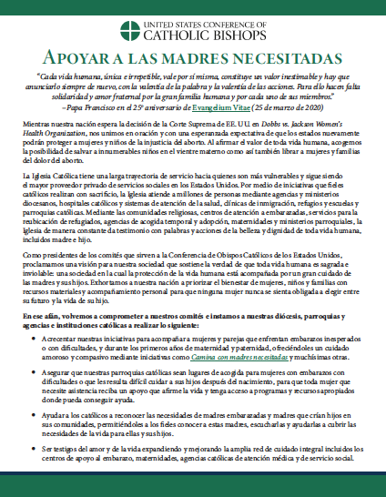  Lea en línea | Baje
12 de junio  “En tiempos modernos, niños en el vientre materno y aquellos que se acercan al final de su vida están ciertamente entre los'más pequeños de estos' en la valoración que les damos. Las prácticas como el aborto y el suicidio asistido trágicamente rechazan la verdad de que la vida humana deberá siempre ser atesorada y defendida con amorosa atención. ... Que por la intercesión de Nuestra Señora de Guadalupe, Nuestro Señor nos conceda la gracia de vivir su Evangelio de vida de manera verdadera y valiente.”  Secretariado de Actividades Pro-Vida de la USCCB, “Vivan El Evangelio de la Vida”  Extracto bíblico de La Biblia. Libro del Pueblo de Dios, © 2009 Editorial Verbo Divino. Se usan con permiso. Se reservan todos los derechos. Se utiliza con permiso. | 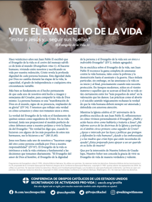  Lea | Baje
19 de junio  "Que, por medio de nuestras oraciones y mediante la intercesión de san José, patrono de los padres, los padres puedan conocer la función insustituible que desempeñan en la vida de sus hijos, ¡y la responsabilidad que comparten al acoger el regalo que Dios le concede de una nueva vida!”  Reverendísimo Shelton J. Fabre, obispo de Houma-Thibodaux  “La función insustituible de los padres al acoger la vida” | 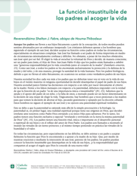  Lea en línea
26 de junio  “Oh Señor, creador nuestro. … Te pedimos nos bendigas mientras cuidamos del don de la libertad religiosa. Danos fortaleza de mente y corazón para estar siempre dispuestos a defender nuestras libertades cuando son amenazadas. Danos valentía para que se escuchen nuestras voces en defensa de los derechos de tu Iglesia, y de la libertad de conciencia de todas las personas de fe.”  USCCB  “Oración por la Protección de la Libertad Religiosa” | 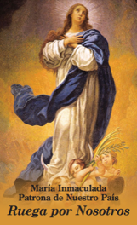  Bajar

Palabra de Vida – junio de 2022

Arte del boletín
Pueden usar estas imágenes siempre y cuando no se modifiquen de ningún modo, excepto en el tamaño. ¡Gracias!

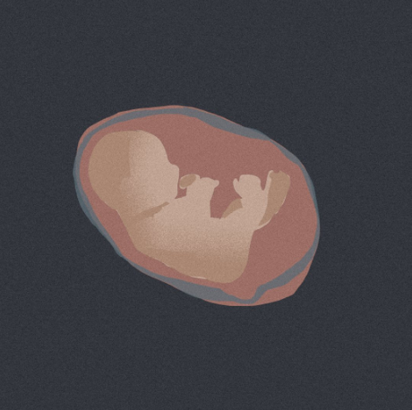
Domingo, 5 de junio de 2022

Bajar imagen
(Hay otros gráficos disponibles aquí.)

Domingo, 12 de junio de 2022
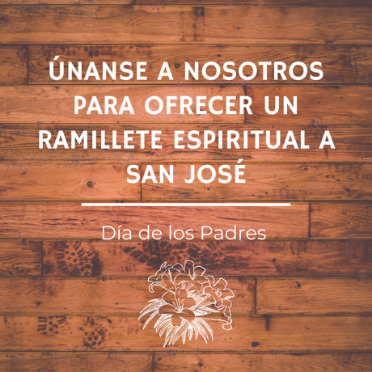
Bajar imagen (Hay otros gráficos disponibles en las mismas páginas digitales.): inglés | español

Domingo, 19 de junio de 2022

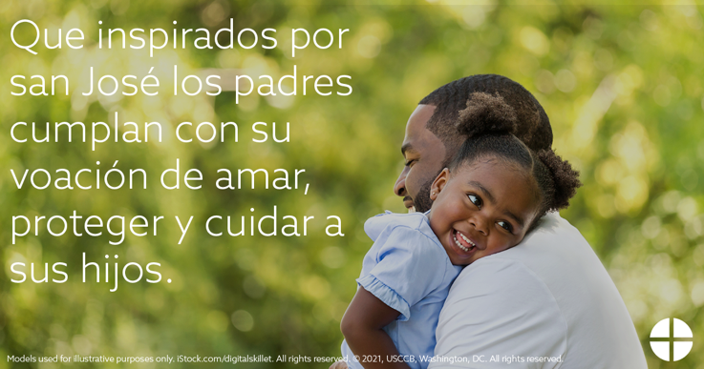
Bajar imagen: inglés | español

